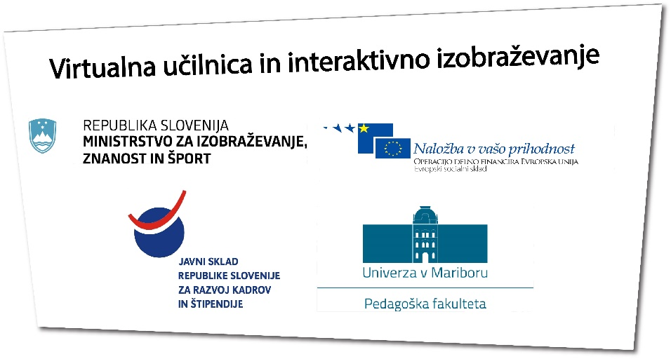

Ime gradiva: Kemija v prehrani
Pripravil: Marko Kralj, absolvent izobraževalne kemije in biologije 2. stopnje. Fakulteta za naravoslovje in matematiko
Prevladujoča aktivnost učencev:
Samostojna ali tandemska uporaba e-gradiva. Dijaki preučujejo različne tipe prehranskih piramid, ponovijo makrohranila ter preučujejo prehransko in energijsko vrednost živil. S programom sestavijo različne jedilnike ter jih medsebojno primerjajo.
Ciljna skupina: Dijaki srednjega poklicnega izobraževanja, drugi
Gradivo pokriva nekaj sklopov iz učnega narčta Naravoslovje SPI 132 ur, vsebinski sklop Kemija v prehrani. Zato je v prvi vrsti namenjeno dijakom srednjega poklicnega izobraževanja.
Se pa lahko določeni sklopi vključujejo tudi v prehransko izobraževanje v aktualnih učnih načrtih (7.2015) za osnovno šolo: Spoznavanje okolja, Naravoslovje in tehnika, Naravoslovje in gospodinjstvo, Kemija, Biologija, Izbirni predmeti (sodobna priprava hrane, načini prehranjevanja)
Cilji e gradiva:
Dijaki:
- primerjajo različne prehranske piramide;
- razvrščajo živila glede na prevladujočo vsebnost posameznih hranilnih snovi (beljakovine, maščobe, ogljikovi hidrati);
- ugotavljajo pomen in vpliv hranilnih snovi na organizem in zdravje;
- poznajo osnovno zgradbo aminokislin in beljakovin;
- poznajo razliko med esencialnimi in neesencialnimi aminokislinami;
- povežejo zaporedja aminokislin v beljakovinski molekuli z njihovo raznolikostjo;
- z uporabo IKT primerjajo (ne)ustreznost posameznih diet in razpravljajo o njihovi primernosti za organizem;
- na temelju dobljenih podatkov sestavijo prehransko in kalorično uravnotežen obrok.

Povezava na e gradivo: http://edustore.tovarnaidej.si/search?price=free
Priloge:
Povezava na Kahoot: https://play.kahoot.it/#/k/d5464c44-474b-49f8-a491-5f0ebbf2074e
Navodila:
Gradivo je v obliki spletne strani. Testirano je bilo na brskalnikih Firefox, Chrome ki sta bila naloženi na operacijski sistem Microsoft Windows 7, brskalniku Safari, katerega platforma je bila Mac Os X Yosemite. Brez težav je šlo tudi pri brskalnikih Chrome, Opera in Firefox za Android.
V primeru, da boste uporabljali gradivo v formatu epub, priporočam delo v brskalniku Firefox s programom Epubreader. Dostopen je na strani https://addons.mozilla.org/sl/firefox/addon/epubreader/
Končno razumevanje se je testiralo s programom Kahoot na vseh omenjenih platformah.
Dobro je, da se učitelj pred izvedbo ure seznani s programom za načrtovanje prehrane, ki ga tekom ure uporabljajo tudi dijaki v izogib tehničnim težavam. Zunanja spletna stran se lahko tekom mescev in let spremeni.
Sama ura se lahko izvede s pomočjo videokonferenčnega sistema Adobe Connect ali Vox. Še posebej priporočljiva uporaba sistema je pri sami diskusiji pripravljenih jedilnikov s pomočjo modula chat oziroma pogovor. Navodila za uporabo Adobe Connecta oziroma programa Vox najdete na spletni strani.
Utemeljitev izbora:
Gradivo smo testirali na Srednji ekonomski šoli Maribor pri dijakih 2. Letnika programa SPI. Dijaki so bili zelo motivirani za ta tip učenja. Posebej navdušeni so bili nad preverjanjem v programu Kahoot, kjer je bil pri končnemu preverjanju skupen odstotek pravilnih odgovorov 68%. Motivacijski vprašalnik je pokazal, da je gradivo zanimivo in se bi radi še večkrat učili na tak način. Ocenili so ga kot pestrega in razumljivega.

